Занимательная викторина для родителей «Прикоснись к природе сердцем»
Добрый день, уважаемые гости и участники викторины «Прикоснись к природе сердцем».
Природа наше богатство, сберечь это богатство для следующих поколений – наша задача и долг. Человек – это часть этой природы.
Вдумайтесь в содержание призыва к нам Михаила Пришвина: «Для рыбы нужна чистая вода – будем охранять наши водоёмы. В лесах, горах живут разные ценные животные – будем охранять наши леса, степи, горы. А человеку нужна Родина. И охранять природу – значит охранять Родину».
Но мало только любить природу, любоваться ее красотой, нужно приложить все силы, чтобы она была еще краше и богаче.
Предлагаем вашему вниманию ролик по экологии как раз об этом (просмотр видеоролика).
В нашей викторине примут участие 2 команды родителей воспитанников нашего детского сада. Участникам понадобиться любознательность, фантазия, знания о природе и умение работать в команде. Оценивать ваши ответы будет уважаемое жюри (представление жюри)____________________________________________________________.
Итак, команды к бою! По традиции в начале игры команды должны поприветствовать друг друга.
1 КОНКУРС
Представление команды «Экологи»
Девиз:
Береги свою планету,
Ведь другой на свете нет.

Представление команды «Защитники планеты».
Девиз:
Мы не хотим стоять в стороне.
Мы – за порядок на нашей земле!

Приветствие команды “Экологи”
Будем бить тревогу вместе
Потому что все в ответе,
Как нам в новом веке жить,
Как природу сохранить!

Приветствие команды “Защитники планеты”
Есть одна планета – сад,
В этом космосе холодном,
Только здесь леса шумят,
Птиц, скликая перелетных.
Так давайте сбережем
Наш большой природы дом.

2 КОНКУРС
«Что мы выбрасываем, или Золотые россыпи помоек».
На каждый задаваемый вопрос ведущего даётся три варианта ответа. Необходимо выбрать правильный вариант.
- Большую часть мусора, загрязняющего Землю, составляют:
§ Пластмасса
§ Стекло
§ Металл
- Мировыми рекордсменами по количеству бытовых отходов
являются жители города:
§ Москвы
§ Лондона
§ Нью-Йорка
-Какая отрасль промышленности во Франции считается самой активной и процветающей:
§ Производство упаковочных материалов
§ Переработка мусора
§ Производство автомобилей
- Прежде чем начать утилизацию отходов, их необходимо:
§ Рассортировать
§ Собрать в одном месте
§ Раскрошить
- Для того, чтобы переработать пластмассу, ее необходимо:
§ Переплавить
§ Компостировать
§ Сжечь при специальных условиях
- Первоочередная забота при выборе места свалки:
§ Защита поверхности земли и грунтовых вод
§ Ограждение места свалки
§ Укомплектование соответствующей техникой
-Появление «партизанских» свалок влечет за собой:
§ Загрязнение почвы
§ Уродство ландшафта
§ Изменение климатических условий
- Вредные выбросы оказывают влияние:
§ Только на те регионы, где появилось загрязнение
§ На близлежащие регионы
§ Даже на удаленные территории
- Самая страшная добавка к воде:
§ Бытовой мусор
§ Пестициды
§ Минеральные удобрения
- Наиболее эффективный путь борьбы с нарастающим количеством отходов:
§ Их захоронение
§ Ужесточение наказания
§ Повторное использование сырья (рециркуляция)
- Первое место по суммарному объему выбросов вредных
веществ в атмосферу занимает:
§ Теплоэнергеника
§ Нефте- и газопереработка
§ Автотранспорт
- Гарбология- это:
§ Науки о доме, местопребывании
§ Наука, изучающая почву
§ Мусороведение
- Бутылка или банка из пластмассы, брошенная в лесу, пролежит
без изменения:
§ 10 лет
§ 50 лет
§ 100 лет и более

3 КОНКУРС
Конкурс «Шедевр». В задачу команды входит за определенное время, использовав все предложенные материалы, создать какой-либо мини-"шедевр".
В это время зрители разгадывают ребусы.
4 КОНКУРС
«Черный ящик»
“Экологи” – в ящике находится газообразное тело, состоящее из смеси газов и примесей, назовите состав (воздух).
“Защитники планеты” – в ящике находится самое распространенное в природе вещество, находящиеся в 3 состояниях, назовите эти состояния (вода).
5 КОНКУРС
Следующий конкурс называется «Спасём окружающую среду».
Команды получают по листу ватмана.
Представьте себе нашу планету к 3000 году, как она живёт?
Погибла? Живы ли люди и звери или превратились в монстров? За
5 минут мы ждём ваш вариант. Это должен быть рисунок или
обоснование.
А в это время мы с болельщиками разыграем аукцион книг. Первая книга «Животные Африки» первая буква в названии книги «А» назовите как можно больше названий животных на букву «А». Последнее название – победитель. Победителю — книга.
Игра со зрителями
1. Наука о бережном отношении к природе (экология)
2. Охраняемы государством территории, где запрещена охота, сбор ягод и трав (заповедник).
3. Как называется книга, где записаны исчезающие виды животных и растений (красная книга).
4. Верхний слой земли (почва).
5. Его выделяют растения (кислород).
6. Может ли страус назвать себя птицей? (Нет, т. к. он не умеет говорить)
7. Какое животное Уссурийской тайги занесено в Красную книгу? (тигр).
8. Самое большое млекопитающие (синий кит).
9. Ближайшая к нам звезда (солнце).
10. Самый холодный материк (Антарктида).
11. Самый холодный океан (Северный Ледовитый)
12. То, что идет от Солнца. (Свет)
13. Среда обитания рыб. (Вода)
14. У каких растений семена снабжены парашютами? (одуванчик, чертополох, тополь, ива, мать-и-мачеха)
15. Самый прожорливый хищник планеты среди насекомых? (стрекоза – съедает в день пищи в несколько раз больше, чем весит сама)
16. Какие лесные растения могут заменить мясо? (грибы – белые и шампиньоны)
17. Из какого дерева делают спички? (осина)
18. Укаких деревьев осенью листья красные? (рябина, клён.)
19.Какое дерево является символом России? (Береза)
20.Окружающий нас мир. (Природа)
6 КОНКУРС
Конкурс «Переводчики»
1. Женщина пожилого возраста была владелицей пары жизнерадостных птичек.
(Жили у бабуси два веселых гуся)
2. На плантации зеленых насаждений появилось новое чудо, пригодное для встречи нового года (В лесу родилась елочка, в лесу она росла…)
3. В зарослях невысоких растений расположилось зеленое насекомое
(В траве сидел кузнечик)
4.Старушка имела животное булыжного цвета с рогами.
(Жил был у бабушки серенький козлик…)
7 КОНКУРС
Конкурс «Инсценировка»
Команды разыгрывают сценку под мотив песни.
1. Железнова «Краб».
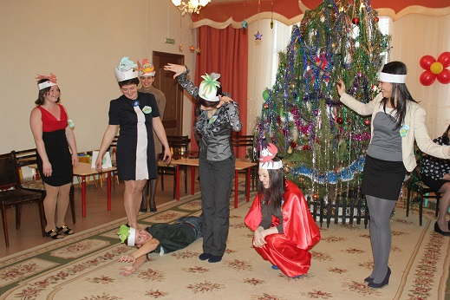
2. «Раз морозною зимой»
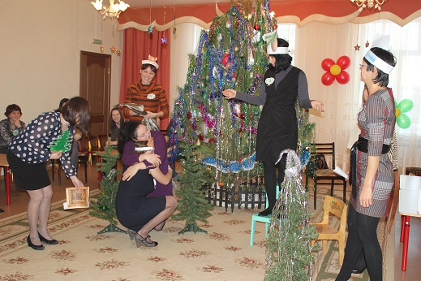
8 КОНКУРС
«Устами младенца» (видеоролики с детьми детского сада)
Задача команд: попытаться понять, что имели в виду дети.
Детские высказывания:
1). 1. «У меня очень много игрушек сделанных из неё».
2. «Она бывает разноцветной, и её очень трудно сломать».
3. «Предметы, сделанные из неё, мало весят».
4. «Если её поджечь, то появится много чёрного дыма, который
плохо пахнет».
5. «Её нельзя выбрасывать, так как она сама по себе в природе не
разлагается». (Пластмасса)
2) 1. «Её изобрели китайцы».
2. «У нас её получают из дерева».
3. «Она легко горит».
4. «Из неё получается очень много мусора».
5. «На ней обычно рисуют и пишут». (Бумага)
3) 1. «Его делают из песка».
2. «Чаще всего оно прозрачное».
3. «Когда падает, оно разбивается».
4. «Если его нагреть, оно становится тягучим, как тесто».
5. «Брошенное в лесу, оно может стать источником пожара». (Стекло)
4) 1. «Этого почти не видно».
2. «Этого очень много где работают фабрики и заводы».
3. «От этого у людей бывают астма, бронхит, рак».
4. «Это могут собрать на свои листья зелёные растения».
5. «В городе, где этого очень много, не растут лишайники». (Газовые отходы)
5) 1. «Всегда чёрного цвета».
2. «Этого много в городе, особенно где есть заводы и фабрики».
3. «Это очень вредно».
4. «У человека вызывает болезни, а одежда его делается
грязной».
5. «Этого много при горении». (Сажа)
6) 1. Это легче воды.
2. Это может плавать в воде и не тонет.
3. В речке этого много, когда в ней моют машины.
4. Это мешает дышать рыбам.
- Это надо удалять с поверхности воды. (Машинное масло)
7) 1. Его производит обыкновенная корова.
2. При попадании в водоемы он разрушается, рыба и другие водные животные начинают задыхаться.
- Его необходимо компостировать. (Навоз)
Команды молодцы! А сейчас просим жюри подвести итоги. Пока жюри совещаются, предлагаем вашему вниманию небольшой мультфильм по экологии. (Фитиль «На природе»).
Дается слово жюри.
Наша занимательная викторина подошла к концу. Спасибо всем за участие, плодотворную работу, фантазию и до новых встреч.
Звучит песня «Пусть будет мир прекрасен!»
